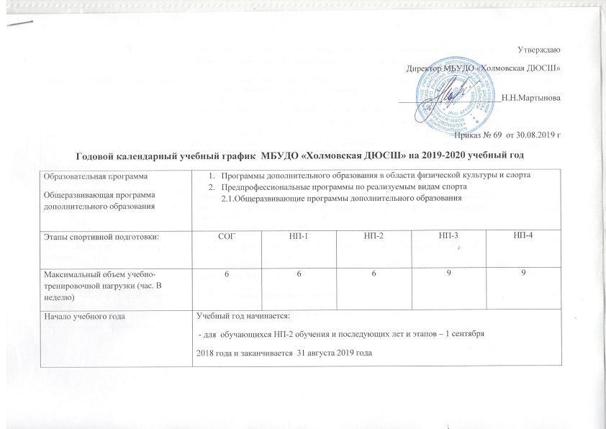

|  |  |
| --- | --- |
|  | -комплектование спортивно-оздоровительных групп и учебных групп начальной подготовки первого года обучения с 1 сентября по 30 сентября текущего года; |
| Продолжительность учебного года | - На спортивно –оздоровительном этапе -46 недель и дополнительные 6 недель в спортивно- оздоровительном лагере и (или) по индивидуальным планам обучающихся на период их активного отдыха.  - На этапе начальной подготовки- 46 недель и дополнительные 6 недель в спортивно- оздоровительном лагере и (или) по индивидуальным планам обучающихся на период их активного отдыха.  - На тренировочном этапе -46 недель и дополнительные 6 недель в спортивно- оздоровительном лагере и (или) по индивидуальным планам обучающихся на период их активного отдыха. |
| Продолжительность учебной недели | Шестидневная рабочая неделя, с одним выходным днем (в зависимости от учебной нагрузки по видам спорта и этапу спортивной подготовки) |
| Начало учебно-тренировочных занятий | - Начало учебно-тренировочных занятий в МБУДО «Холмовская ДЮСШ» начинаются с 1430ч, заканчиваются – не позднее 2000 ч., для обучающихся в возрасте 16-18 лет допускается окончание занятий в 2100.  Согласно расписанию занятий |
| Длительность учебно-тренировочного занятия | Продолжительность занятий исчисляется в академических часах по 40 минут.  Продолжительность одного занятия на этапах СОГ и НП не превышает двух академических часов в день (80 минут) |
| Текущий контроль и промежуточная аттестация | Сдача приемных нормативов- сентябрь  -сдача контрольно-переводных нормативов – май- июнь |